Графическая работа 2.5.
Графическая работа – оценочный материал, позволяющий оценить развитие ассоциативного мышления при слушании музыки.
Цель: Оценка результатов освоения учащимися 2-ых классов нотной грамоты.
Графическая работа состоит из двух однотипных заданий.
Рекомендации по оцениванию отдельных заданий и работы в целом

№ | Планируемый результат | Задания | Кол-во заданий | Критерии оценивания и оценочные баллы | Уровень сложности
1. | Уметь определять сильную долю в начале такта. | Прослушай произведение и допиши музыкальную фразу. | 2 | 2 балла за каждую правильно дописанную фразу;  1 балл- задание выполнено с ошибкой;  0 баллов за неверно выполненное задание. | базовый

Задание графической работы.
Прослушай музыкальное произведение и допиши повторяющиеся музыкальные фразы.
2.
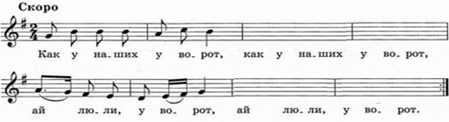
2.
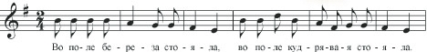
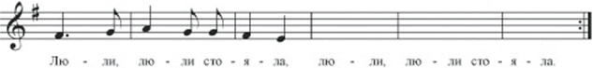
Выполни самооценку работы:
Я справился с заданиями № __________
Испытываю затруднения в заданиях№ __________
Было трудно. Мне нужна помощь в заданиях№ _____________
Инструкция по проведению работы.
Для проведения данной графической работы необходимо понимать, что память ребёнка в данном возрасте кратковременная, поэтому необходимо прослушивание фрагментов произведений несколько раз. Первое прослушивание необходимо для общего восприятия ребёнком музыкального произведения. Второе прослушивание – это начало работы, когда необходимо услышать повторяющиеся музыкальные фразы. Третье и четвёртое исполнение необходимо для проверки учениками всей работы и корректировки записи.
По окончании работы предложить детям выполнить самооценку, что позволит учителю выявить основные затруднения при выполнении заданий и провести работу над ошибками.

Инструкция по проверке работ

№ задания | Правильный ответ | Количество  баллов
1. | 1.  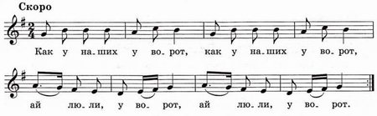  2.  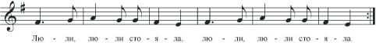 | 2 балла за каждую правильно дописанную фразу;  1 балл- задание выполнено с ошибкой;  0 баллов за неверно выполненное задание.

Оценка успешности выполнения заданий (в %) | Уровневая оценка знаний | Цифровая отметка. | Уровневая шкала
Менее 33,2 % | низкий уровень | 2 | Недостаточный
От 33,3*-55,5 % | средний уровень | 3 | Базовый
От55,6 - 80 % | выше среднего | 4 | Повышенный
Свыше 80 % | высокий | 5 | Высокий

*33,3% от максимального балла за всю работу равно 50% от максимального балла за задания базового уровня сложности.

